第一学期七年级期中考试
数 学 试 题
（考试用时100分钟，满分为120分）
题 号 | 一 | 二 | 三 |  |  | 四 |  |  | 五 |  |  | 合计
得 分 |  |  | 17 | 18 | 19 | 20 | 21 | 22 | 23 | 24 | 25

一、选择题（本大题10小题，每小题3分，共30分）
1、南澳大桥是广东省第一座真正意义的跨海大桥，该桥全长约11100m，用科学记数法表示这个数为（ ）．.A．1.11×10⁴m B．11.1×10³ m C． 0.111×10⁴m D． 1.11×10³m

2、下列各式中，合并同类项正确的是（ ）
A. B.2x＋x＝3x C. a²＋a² ＝a⁴ D.2x＋3y＝5xy

3、数轴上表示―10与10这两个点之间的距离是( )
(A) 0 (B) 10 (C) 20 (D) 无法计算
4、化简的结果是（ ）
A. B. C. D.
5、下列各组单项式中，是同类项的是（ ）
（A）与 （B）与 （C）与1 （D）与
6、下列说法正确的是（ ）
（A）ab+c是二次三项式 （B）多项式2x的次数是4
（C）0是单项式 （D）是整式
7、碧华学校在校师生约为0.3万人，近似数0.3万是精确到（ ）
A.十分位 B.百分位 C.千位 D.百位
8、下列各式中与多项式相等的是（ ）
A、 B、 C、 D、
9、若与是同类项，那么（ ）
A、0 B、1 C、－1  D、－2
10、观察图中正方形四个顶点所标的数字规律，可知数2016应标在（ ）
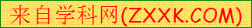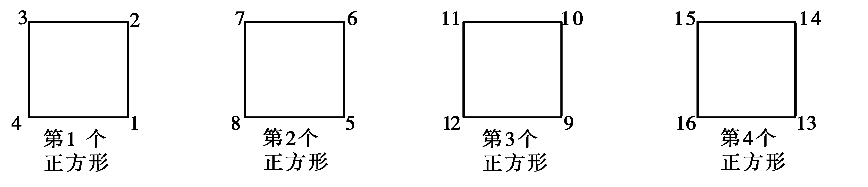
A．第503个正方形的左下角 B．第503个正方形的右下角
C．第504个正方形的左下角 D．第504个正方形的右上角

二、填空题（本大题6小题，每小题4分，共24分）
11、股票上涨100点记作+100点，那么如果下跌点则记作： ．
12、代数式系－的系数是
13、在数轴上，与表示—3的点的距离是4数为_____________；
14、用四舍五入法取近似数， 1.804≈__________（精确到百分位）
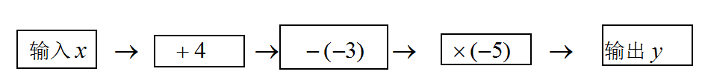
15、如图是一个程序运算，若输入的为，则输出的结果为____________。

16、18、将一些半径相同的小圆按如图所示的规律摆放，第 10个图形有 . 个小圆.
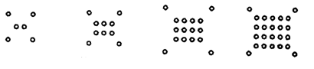
第1个图形
第 2 个图形
第3个图形
第 4 个图形

三、解答题（一）（本大题3小题，每小题6分，共18分）
17计算

18化简：

19、先化简，后求值－，其中x＝－1，y＝2 ；

四、解答题（二）（本大题3小题，每小题7分，共21分）

20、某检修小组乘一辆检修车沿铁路检修，规定向东走为正，向西走为负，小组的出发地记为0，某天检修完毕时，行走记录（单位：千米）如下：
+10，-2，+3，-1，+9，-3，-2，+11，+3，-4，+6．
（1）问收工时，检修小组距出发地有多远？在东侧还是西侧？
（2）若检修车每千米耗油2.8升，求从出发到收工共耗油多少升？

- 已知单项式ab与-ab是同类项。
（1）填空m= ;n=
(2)试求多项式（m-n）+2mn的值？

- 已知a、b互为相反数，c、d互为倒数，m是绝对值等于2的数，
（1）根据题意，m=

（2）求：的值。

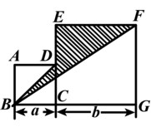
五、解答题（三）（本大题3小题，每小题9分，共27分）
23、如图，四边形ABCD与ECGF是两个边长分别为,的正方形，
- 用,表示△BGF的面积的代数式S1=

- 求出阴影部分的面积的代数式S2（用,表示）

- 当,时，阴影部分的面积。

24、2016年国庆，全国从1日到７日放假七天，高速公路免费通行，各地景区游人如织。其中，闻名于世的福州三坊七巷，在9月30日的游客人数为0.9万人，接下来的七天中，每天的游客人数变化如下表（正数表示比前一天多的人数，负数表示比前一天少的人数）。(8分)
日期 | 10月1日 | 10月2日 | 10月3日 | 10月4日 | 10月5日 | 10月6日 | 10月7日
人数变化  （万人） | +3.1 | +1.78 | －0.58 | －0.8 | －1 | －1.6 | －1.15
（1）10月3日的人数为 万人。
（2）七天假期里，游客人数最多的是10月 日，达到 万人。
游客人数最少的是10月 日，达到 万人。
（3）请问黄山风景区在这八天内一共接待了多少游客？（结果精确到万位）

25、下面是用形状和大小都相同的黑色棋子摆成的图形，观察规律完成下列问题：
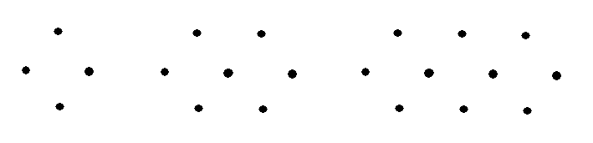
第1个图形 第2个图形 第3个图形 ………

（1） 填写下表：
图形序号（个） | 1 | 2 | 3 | 4 | ………
棋子的颗数 | 4 | 7 | 10 |  | ………
（2） 照这样方式下去，写出摆第n个图形的棋子数为 。
（3） 你知道第153个图形需要几颗棋子吗？

第一学期七年级期中考试
数 学 试 题 答 案
- 选择题
1-5、ABCAA 6-10、CCDCC
- 填空题
- -50点 12、$−\frac{π^{3}}{3}$ 13、-7或1 14、1.80 15、-10 16、114
三、解答题（一）
17计算
解：原式=－8+[16－（1－9）×3]
=－8+[16－（－8）×3]
=－8+[16－（－24）]
=－8+(16+24）
=－8+40
=32
18化简：
解：原式=4y²－(3y－3+2y+ 2y² )
=4y²－3y+3－2y－2y²
=2y²-5y+3
19、解：原式=$—\frac{1}{2}$x-2x+2y+$\frac{3}{2}$x$—\frac{1}{3}$y
=$\text{-x}+\frac{5}{3}y$

∴当x＝－1，y＝2 时，
原式= $\text{-x}+\frac{5}{3}y$=$−\left(\text{-1}\right)+\frac{5}{3}×2$=$\frac{7}{3}$
四、解答题（二）

20、
解：（1）（+10）+（-2）+（+3）+（-1）+（+9）+（-3）+（-2）+（+11）+(+3)+(-4)+(+6)=+30
∴检修小组距出发地30千米，在东侧
（2）|+10|+|-2|+|+3|+|-1|+|+9|+|-3|+|-2|+|+11|+|+3|+|-4|+|+6|=54
54×2.8=151.2（升） 答：略

21、（1）m= 2 ;n= 3
(2)解： 当m=2，n= 3 时，
原式= （2-3）+2×2×3
=-1+12
=11

22、（1）根据题意，m= 2或-2
（2）解：∵a、b互为相反数
∴a+b=0
∵c、d互为倒数
∴cd=1
∵m是绝对值等于2
∴m² =4
∴
=0+4-1
=3
- 解答题（三）
23、 （1）$\frac{1}{2}（\left(a+b\right)b$
解：（2）$\begin{aligned}S_{2}=a^{2}+b^{2}−\frac{1}{2}a^{2}−\frac{1}{2}\left(a+b\right)b \\ a^{2}+b^{2}−\frac{1}{2}a^{2}−\frac{1}{2}\text{ab-}\frac{1}{2}b^{2} \\ \frac{1}{2}a^{2}+\frac{1}{2}b^{2}−\frac{1}{2}\text{ab}\end{aligned}$

（3）
当,时$S_{2}=\frac{1}{2}a^{2}+\frac{1}{2}b^{2}−\frac{1}{2}\text{ab}=\frac{1）}{2}×4^{2}+\frac{1}{2}×6^{2}−\frac{1}{2}×4×6=\text{14}{\text{cm}}^{2}$

24、（1） 4
（2） 2 ， 5.78
7 ， 0.65
（3）0.9+4+5.78+5.2+4.4+3.4+1.8+1.65≈23万人
所以黄山风景区在这八天内大约一共接待了23万游客．
25、（1） 填写下表：
图形序号（个） | 1 | 2 | 3 | 4 | ………
棋子的颗数 | 4 | 7 | 10 | 13 | ………
（2） 照这样方式下去，写出摆第n个图形的棋子数为 3n+1 。
（3） 你知道第153个图形需要几颗棋子吗？
解：当n=153时，3×153+1=460；

